Список депутатов Думы Угличского муниципального района
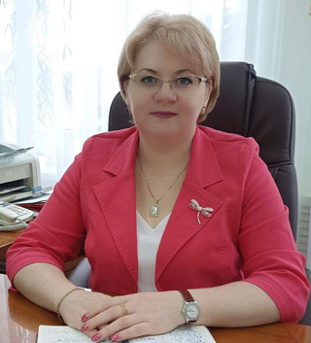
АРАКЧЕЕВА Марина Анатольевна
Депутат
Глава Слободского сельского поселения.
Срок окончания полномочий - октябрь 2028 г.

БОРОЗДИНА Наталья Станиславовна
Депутат
Депутат Муниципального Совета Отрадновского сельского поселения
Срок окончания полномочий - октябрь 2028 г.
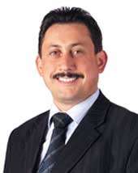
ДАНЕЛЯН Манвел Альбертович
Депутат
Депутат Муниципального совета Головинского сельского поселения
Срок окончания полномочий - октябрь 2026 г.
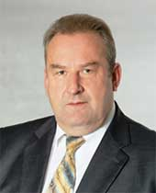
ЕРЕМЕЕВ Николай Васильевич
Депутат
Депутат Муниципального совета городского поселения Углич
Срок окончания полномочий - октябрь 2027 г.

КАПРАЛОВА Ирина ЛЬвовна
Заместитель председателя Думы района
Депутат Муниципального совета городского поселения Углич
Срок окончания полномочий - октябрь 2027 г.
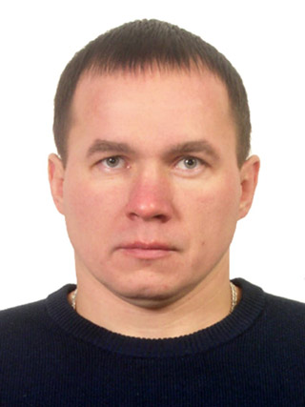
КОЗЛОВ Юрий Евгеньевич
Депутат
Депутат Муниципального Совета Слободского сельского поселения
Срок окончания полномочий - октябрь 2028 г.
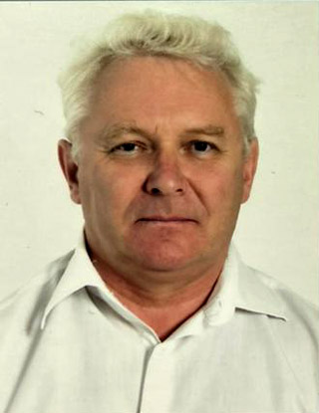
КРАСНОРУЦКИЙ Сергей Викторович
Депутат
Депутат Муниципального Совета Ильинского сельского поселения
Срок окончания полномочий - октябрь 2028 г.

КУДРЯВЦЕВА ДинараСултановна
Депутат
Депутат Муниципального Совета Слободского сельского поселения
Срок окончания полномочий - октябрь 2028 г.
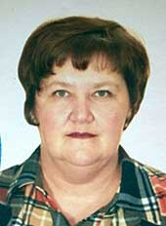
КУКУШКИНА Юлия Владимировна
Депутат
Депутат Муниципального Совета Отрадновского сельского поселения
Срок окончания полномочий - октябрь 2028 г.

КУПРИН Александр Евгеньевич
Председатель Думы района
Email: dumaumr@mail.ru
Телефон: +7(48532) 2-12-21
Депутат Муниципального совета Головинского сельского поселения
Срок окончания полномочий - октябрь 2026 г.
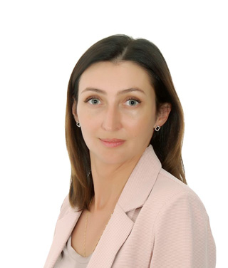
КУТУЗОВА Ирина Александровна
Депутат
Депутат Муниципального совета городского поселения Углич
Срок окончания полномочий - октябрь 2027 г.
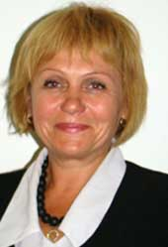
МАЛОФЕЕВА Татьяна Николаевна
Депутат
Глава Головинского сельского поселения
Срок окончания полномочий - октябрь 2028 г.
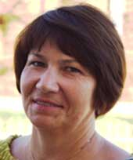
МАЛКОВА Татьяна Александровна
Депутат
Глава Улейминского сельского поселения
Срок окончания полномочий - октябрь 2028 г.
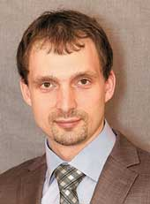
НОВИКОВ Иван Александрович
Депутат
Депутат Муниципального совета городского поселения Углич
Срок окончания полномочий - октябрь 2027 г.
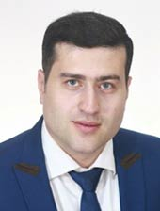
ОГАНЕСЯН Армен Каренович
Депутат
Депутат Муниципального совета городского поселения Углич
Срок окончания полномочий - октябрь 2027 г.

ПОДДУБНАЯ Надежда Ивановна
Депутат
Глава Ильинского сельского поселения
Срок окончания полномочий - октябрь 2027 г.
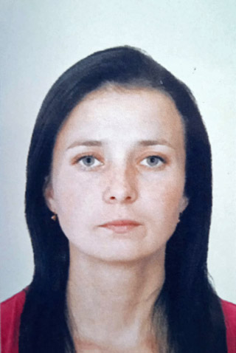
РОГУЛЬСКАЯ Инесса Николаевна
Депутат
Депутат Муниципального Совета Улейминского сельского поселения
Срок окончания полномочий - октябрь 2028 г.
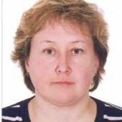
СМЕТАНИНА Татьяна Геннадьевна
Депутат
Депутат Муниципального совета Улейминского сельского поселения
Срок окончания полномочий - октябрь 2028 г.
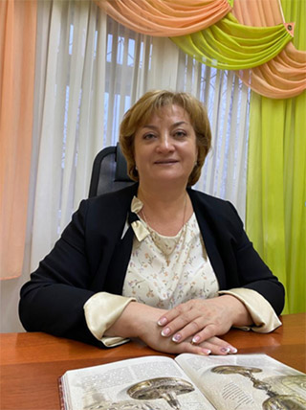
СМИРНОВА Нина Петровна
Депутат
Глава Отрадновского сельского поселения
Срок окончания полномочий - октябрь 2028 г.

ШАХАНОВА Иванна Александровна
Депутат
Депутат Муниципального Совета Ильинского сельского поселения
Срок окончания полномочий - октябрь 2028 г.
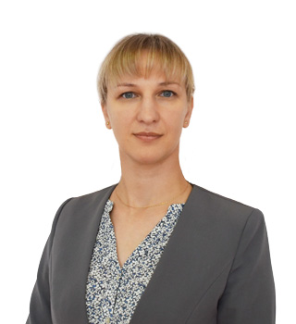
ЯШАЕВА Елена Викторовна
Депутат
Депутат Муниципального совета городского поселения Углич
Срок окончания полномочий - октябрь 2027 г.

